伊利集团车辆管理系统

软件需求规格说明书

文件状态 | [ ]草稿 [ ] 正式发布 [ ]正在修改
当前版本 | V1.0
拟 制 | 宋刚领 | 日期
审 核 |  | 日期
批 准 |  | 日期

深圳市易流科技股份有限公司

修订历史记录

A - 增加 M - 修订 D - 删除
变更版本号 | 日期 | 变更类型  （A*M*D） | 修改人 | 摘 要 | 备注

目 录

1 引言 4
1.1 目的 4
1.2 背景 4
1.3 术语与缩写解释 4
1.4 参考资料 4
2 功能需求 5
2.1 功能需求列表 5
2.2 功能分析说明 9
2.2.1 首页 9
2.2.1.1 登录 9
2.2.2 监管中心 11
2.2.2.1 调运任务监管 11
2.2.2.2 定位服务 12
2.2.2.3 轨迹回放 15
2.2.2.4 物流地图 16
2.2.3 调运任务 17
2.2.3.1 调运任务管理 17
2.2.3.2 返空任务管理 18
2.2.3.3 维修任务管理 20
2.2.4 数据看板 22
2.2.4.1 基本信息管理 22
2.2.4.2 任务信息管理 23
2.2.4.3 统计信息管理 23
2.2.5 数据中心 24
2.2.5.1 基础报表 24
2.2.5.2 业务相关报表 26
2.2.5.3 拓展报表 29
2.2.6 系统管理 29
2.2.6.1 过程管控 29
2.2.6.2 车辆管理 31
2.2.6.3 用户管理 34
3 非功能性需求 35
3.1 性能需求 35
3.1.1 时间特性要求 35
3.1.2 灵活性 35
3.2 其他专门要求 36
4 运行环境规定 36
4.1 设备 36
4.2 支持软件 37
5 需求签字确认 37

引言

目的
该系统为了实现伊利的公务用车、通勤用车的够精细化、系统化管理，包括车辆运行状态监控、调配记录、维修情况、保险信息、司机管理、费用等都可以通过系统查看、保存、分析，从而完善现有的管理、在保证支持服务的前提下降低成本。系统将制定和采纳统一的技术规范和标准，针对车辆全生命周期管理信息化管理，各分子公司及区域的车辆管理，文件安全性和准确性管理，司机管理等方面提供支持和保证。本方案的设计将按照全面完整的原则进行，除了包括流程规划、产品选择方案、建设目标方案外，还将特别着重于为伊利制定切实可行的实施方案。
本文档为了详细描述客户业务需求，软件开发要求，以文档形式明确客户需求，用以客户需求书面确认。使设计人员、开发人员、测试人员能够全面、完整的了解整个项目的开发目的，在开发过程中作为指导文件，帮助开发人员理解业务，确保开发出的软件产品满足甚至超出用户的期望。

背景
车辆管理是企业行政管理的核心单元，是服务所有部门员工的重要工具，其运作效率直接影响到员工的工作效率。因此如何系统的高效的提高车辆作业运作效率是管理的关键。
伊利传统的车辆管理体制面临着诸多问题，普遍反应新OA不能满足目前管理要求，存在的问题有管理权限不明；历史数据不连续；没有到期提醒功能；查询界面复杂；油料统计存在风险点；车辆统计分析功能缺失；未与GPS监控系统打通；维修保养信息、车辆油耗信息等不能实时共享等问题。
随着伊利业务和运作的变化和管理要求提升，平台的建设目标也需要不断的进行调整。为了改变车辆管理工作现有的管理方式，需通过信息化管理手段，实现对车辆调配、维修、保险、定位、统计、运行状态监控等管理；同时借助系统完善费用管控，通过评估分析各类数据降低费用支出，提高支持服务水平。就需要一款针对车辆管理的系统来提供统一的管理和标准，在功能和流程上改变和解决伊利用车现存的问题，提供给伊利在用车流程上 完善高效的解决方案。

术语与缩写解释
缩写、术语 | 解 释
…

参考资料
《伊利集团公务车管理办法》

功能需求

功能需求列表
伊利集团车辆管理系统软件功能清单
序号 | 一级模块 | 二级模块 | 三级模块 | 功能概述 | 备注
1 | 登录 |  |  | 通过输入用户名和密码登录系统
2 | 监控中心 | 车辆监控 |  | 车辆实时位置监控
2 | 监控中心 | 轨迹回放 |  | 车辆历史运行轨迹查看
2 | 监控中心 | 电子围栏、线路管理 |  | 电子围栏绘制，线路查看
3 | 用车管理 | 用车申请 |  | 用车人在移动端APP上申请用车，部门负责人在PC端进行审批，车辆管理员派车
3 | 用车管理 | 非法停车 |  | 车辆执行任务过程中在非任务区域停车报警、核查、处理
3 | 用车管理 | 偏离报警 |  | 车辆偏离所绑定的固定线路后进行报警、车辆管理员进行核查、处理
3 | 用车管理 | 超速报警 |  | - 务车按实际道路限速判断超速；  - 通勤车按设置速度判断超速；  - 车辆管理员进行核查、处理
3 | 用车管理 | 疲劳驾驶 |  | 司机连续行驶4小时未休息，对司机进行疲劳驾驶提醒，并进行报警，车辆管理员核查、处理
3 | 用车管理 | 车辆归位 |  | 对未按时归位的车辆进行报警，车辆管理员进行核查、处理
3 | 用车管理 | 照片查看 |  | 查看设备上传的车辆照片
4 | 数据中心 | 维修保养 |  | - 车辆维修保养信息的录入、统计、查询  - 一年内，第二次出现的相同维修项变红标记
4 | 数据中心 | 路桥费信息 |  | 车辆路桥费信息的录入、统计、查询
4 | 数据中心 | 车辆保险 |  | 车辆保险信息的录入、统计、查询
4 | 数据中心 | 车辆配置 |  | 车辆年检费信息的录入、统计、查询
4 | 数据中心 | 年检费信息 |  | 车辆配置信息的录入、统计、查询
4 | 数据中心 | 油耗管理 |  | 车辆油耗信息的录入、统计、查询
4 | 数据中心 | 里程明细 |  | 车辆里程数据的明细展示
4 | 数据中心 | 里程对比 |  | 车辆GPS里程与结算对比
4 | 数据中心 | 费用对比 |  | 对车辆的燃油、维修、保险费用，按类型、部门进行同比、环比分析
4 | 数据中心 | 温度明细 |  | 通勤车温度数据查看
5 | 司机考核 | 司机服务满意度 |  | 对司机行车服务进行评价
5 | 司机考核 | 出车检查 |  | 司机在出车前进行车辆检查，并通过司机移动端APP上报
5 | 司机考核 | 车辆抽检 |  | 车辆管理员对车辆的卫生等进行抽检上报
5 | 司机考核 | 日常考勤 |  | 司机通过移动端APP，扫描车辆二维码进行签到、签退考勤
5 | 司机考核 | 司机请假 |  | 原奶司机通过移动端APP进行请假
5 | 司机考核 | 培训记录 |  | 对司机查点击培训材料情况进行统计
5 | 司机考核 | 司机题库 |  | 司机考试题录入、查询
5 | 司机考核 | 司机考卷 |  | 从司机题库中选择考题形成考卷
5 | 司机考核 | 考试结果 |  | 司机考试结果查询
5 | 司机考核 | 第三方公司考核
6 | 后台管理 | 组织架构 |  | 伊利的体系架构
6 | 后台管理 | 车辆管理 |  | 车辆基本信息录入、编辑、查询
6 | 后台管理 | 司机管理 |  | 司机信息录入、编辑、查询
6 | 后台管理 | 车辆档案 |  | 司机信息录入、编辑、查询
6 | 后台管理 | 合同信息 |  | 合同信息录入、编辑、查询
6 | 后台管理 | 租赁对象信息 |  | 租赁对象信息录入、编辑、查询
6 | 后台管理 | 档案到期提醒信息 |  | 档案到期提醒信息
6 | 后台管理 | 管理培训 |  | 管理亮点、培训课件上传、下载
6 | 后台管理 | 通知公告 |  | 发布失物招领，乘车注意事项，线路变更通知，安全视频等类型公告信息
6 | 后台管理 | 用户管理 |  | 平台PC端用户新增、编辑、查询
6 | 后台管理 | App用户 |  | 平台移动端用户新增、编辑、查询
6 | 后台管理 | 角色管理 |  | 功能权限划分
6 | 后台管理 | 日志管理 |  | 车辆状态、报警原因、费用、里程修改的日志记录
6 | 后台管理 | 系统维护 |  | 系统升级记录录入、查看
7 | 参数设置 | 车辆归位设置 |  | 对车辆的归位电子围栏、时间进行设置
7 | 参数设置 | 偏离线路设置 |  | 对车辆固定线路及偏离距离进行设置
7 | 参数设置 | 车辆超速设置 |  | 对车辆预超速速度、超速速度进行设置
7 | 参数设置 | 疲劳驾驶设置 |  | 对车辆疲劳驾驶时长、休息时长进行设置
7 | 参数设置 | 维修流程设置 |  | 维修审批流程设置
7 | 参数设置 | 用车流程设置 |  | 用车审批流程设置
7 | 参数设置 | 线路生成 |  | 通勤车运行站点线路生成
7 | 参数设置 | 车辆轮换线路 |  | 通勤车轮换线路排班

功能分析说明

登录
- 功能需求
在登录页输入正确用户名和密码登录系统，输入错误用户名或密码提示错误信息。
- 界面需求
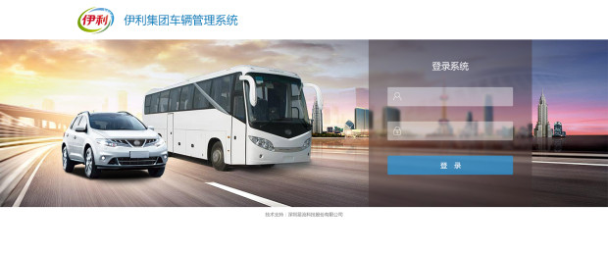

监控中心

车辆监控
- 功能需求
对车辆位置、速度等实时信息进行展示，并在地图上标注出车辆当前位置。
- 操作流程需求
选择所要监控的车辆，点击监控按钮。
- 界面需求
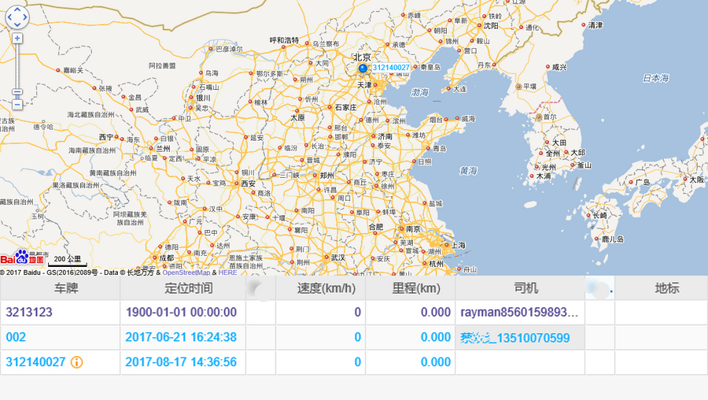

轨迹回放
- 功能需求
查看车辆历史行驶轨迹，在地图上绘制出历史轨迹线路，轨迹线路可保存成固定线路
- 操作流程
选择所要查看轨迹的车辆、开始时间、结束时间，点击播放开始按钮。
- 界面需求
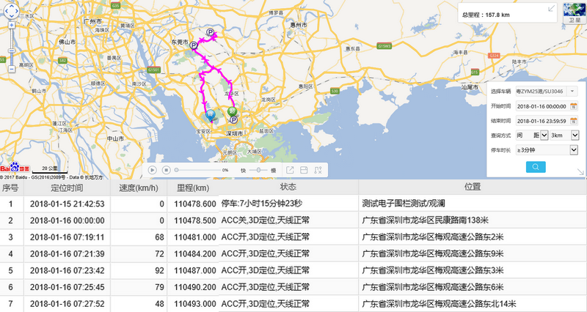

电子围栏、线路
- 在地图上可手动绘制矩形、多边形电子围栏，如下图所示：
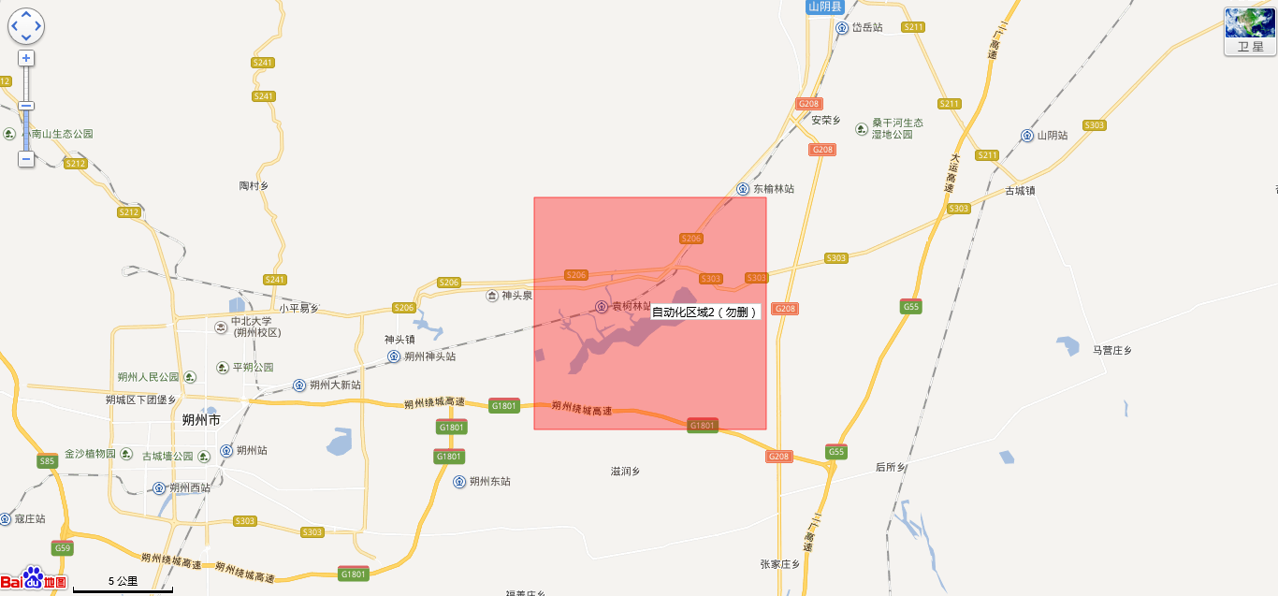

- 轨迹播放完成保存的线路，称为固定线路，可在地图上查看线路起点、终点轨迹路线信息。
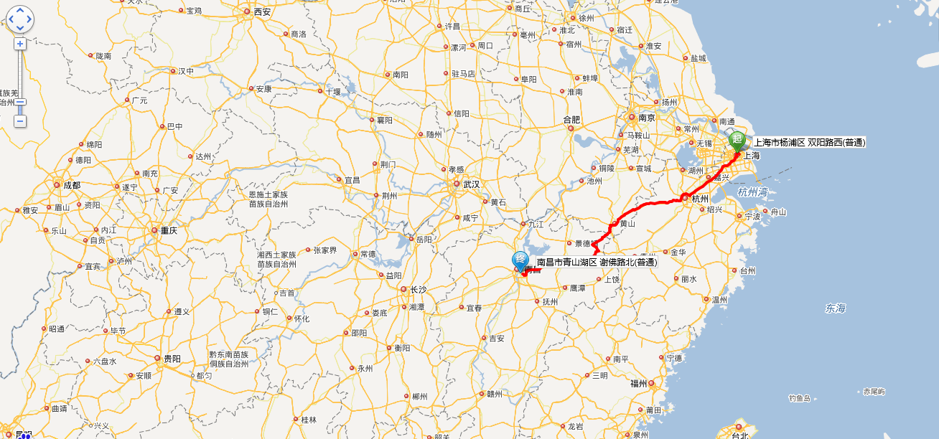

用车管理

用车申请
- 功能需求
用车人在移动端APP上选择起点、终点，原奶用车申请不需要派车，用车人自己选择车辆，存在申请节点变更的情况，此情况需要先变更再出发操作流程需求
- 输入数据需求
任务信息：车辆编码、任务单位、出发地、目的地、开始区域、结束区域、车辆负责人、联系方式、任务负责人、联系方式、服务工程师、联系方式、参与人数、在编与临聘比、预计完成时间、备注；
货物信息：货物编码、货物数量、货物重量、货物总重量；
- 输出需求
调运任务号、车辆编号、出发地、目的地、任务单位、任务负责人、服务工程师、状态、操作、备注。
- 界面需求

非法停车
- 功能需求
录入返空任务信息，对返空任务信息进行查看，修改，操作等。
- 操作流程需求
进入“返空任务管理”，点击“新建”即进入返空任务录入页面，需要录入返空任务信息。
返空任务保存后，返空任务在返空任务列表中显示，状态为待运输；
返空任务开始执行后，点击开始，确认任务开始执行；
点击正常完成，确认返空任务完成；
点击异常结束，确认返空任务异常，录入异常信息并确认。
- 输入数据需求
车辆编码、出发地、目的地、开始区域、结束区域、备注；
- 输出需求
返空任务编号、车辆编码、出发地、目的地、开始区域、结束区域、操作。
- 界面需求

偏离报警
- 功能需求
录入维修任务信息，对维修任务信息进行查看，修改，操作等。
- 操作流程需求
进入“维修任务管理”，点击“新建”即进入维修任务录入页面，需要录入维修任务信息。
维修任务保存后，维修任务在维修任务列表中显示，状态为待运输；
维修任务开始执行后，点击开始，确认任务开始执行；
点击正常完成，确认维修任务完成；
点击异常结束，确认维修任务异常，录入异常信息并确认。
- 输入数据需求
车辆编码、出发地、目的地、开始区域、结束区域、备注；
- 输出需求
维修任务编号、车辆编码、出发地、目的地、开始区域、结束区域、操作。
- 界面需求

超速报警
- 功能需求
录入维修任务信息，对维修任务信息进行查看，修改，操作等。
- 操作流程需求
进入“维修任务管理”，点击“新建”即进入维修任务录入页面，需要录入维修任务信息。
维修任务保存后，维修任务在维修任务列表中显示，状态为待运输；
维修任务开始执行后，点击开始，确认任务开始执行；
点击正常完成，确认维修任务完成；
点击异常结束，确认维修任务异常，录入异常信息并确认。
- 输入数据需求
车辆编码、出发地、目的地、开始区域、结束区域、备注；
- 输出需求
维修任务编号、车辆编码、出发地、目的地、开始区域、结束区域、操作。
- 界面需求

疲劳驾驶
- 功能需求

- 操作流程需求

- 输入数据需求

- 输出需求

- 界面需求

车辆归位
- 功能需求

- 操作流程需求

- 输入数据需求

- 输出需求

- 界面需求

照片查看
功能需求

操作流程需求

输入数据需求

输出需求

界面需求

数据中心

维修保养
功能需求

操作流程需求

输入数据需求

输出需求

界面需求

路桥费信息
功能需求

操作流程需求

输入数据需求

输出需求

界面需求

车辆保险
功能需求

操作流程需求

输入数据需求

输出需求

界面需求

车辆配置
功能需求

操作流程需求

输入数据需求

输出需求

界面需求

年检费信息
功能需求

操作流程需求

输入数据需求

输出需求

界面需求

油耗管理
功能需求

操作流程需求

输入数据需求

输出需求

界面需求

里程明细
功能需求

操作流程需求

输入数据需求

输出需求

界面需求

里程对比
功能需求

操作流程需求

输入数据需求

输出需求

界面需求

费用对比
功能需求

操作流程需求

输入数据需求

输出需求

界面需求

温度明细
功能需求

操作流程需求

输入数据需求

输出需求

界面需求

司机考核

司机服务满意度
功能需求

操作流程需求

输入数据需求

输出需求

界面需求

- 里程报表
对车辆里程月报及年报的统计，可通过选择车辆编号或调动任务编号筛选出符合条件的里程数据；包字段包括所属配属地、车辆车组编号（车牌号）、行驶里程、行驶时间、平均速度等信息，同时也可导出查询出的报表数据。同时支持数据导出。

出车检查
功能需求

操作流程需求

输入数据需求

输出需求

界面需求

车辆抽检
- 功能需求

查询、新增、编辑车辆抽检信息
- 操作流程需求
查询：输入 司机、时间,点击【查询】
- 输入数据需求
输入司机、时间
- 输出需求

查出相应的车辆抽检信息

- 界面需求
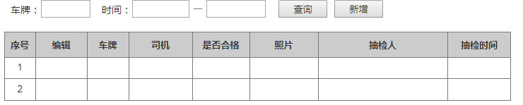
(查询页面)

日常考勤
- 功能需求

查询、新增、编辑日常考勤信息
- 操作流程需求
查询：输入 司机、时间,点击【查询】
- 输入数据需求
输入司机、时间
- 输出需求

查出相应的司机考勤信息

- 界面需求
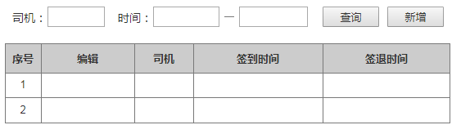
(查询页面)

司机请假
- 功能需求

查询、新增、编辑司机请假申请信息
- 操作流程需求
查询：输入 司机、时间,点击【查询】
审批：点击【审批】进入审批页面，输入审批备注,点击【同意】或【拒 绝】
- 输入数据需求
查询：输入 司机、时间
审批：输入审批备注
- 输出需求

查询：查出相应的申请信息

审批：返回成功或失败

- 界面需求
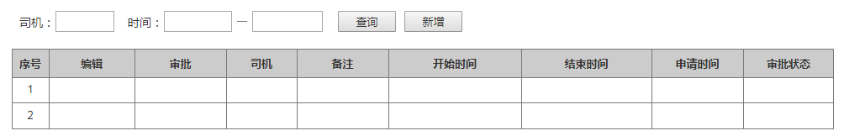
(查询页面)
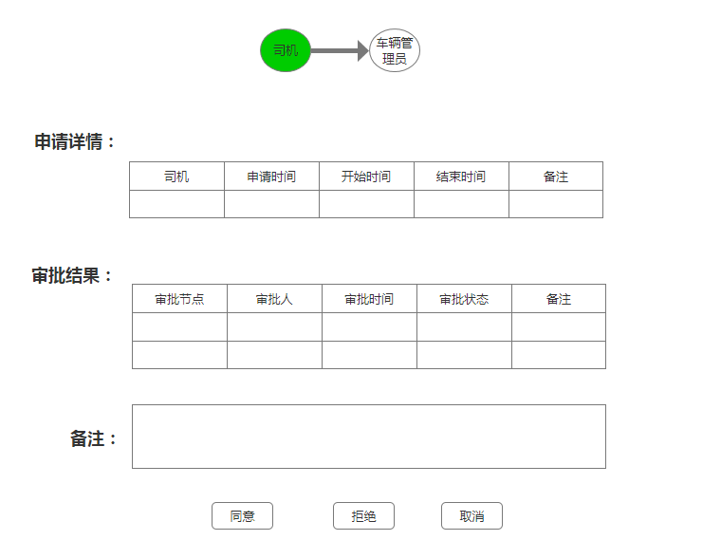
(审批页面)

培训记录
- 功能需求
- 操作流程需求
- 输入数据需求
- 输出需求

- 界面需求

司机题库
- 功能需求

查询、新增、编辑司机题库信息
- 操作流程需求
查询：输入 题目名称点击【查询】
新增/编辑：点击【新增】进入新增页面，输入题目名称，题目选项、题 目答案, 点击【保存】
- 输入数据需求
查询：输入 题目名称
新增/编辑：输入题目名称，题目选项、题目答案
- 输出需求

查询：查出相应的题目信息

新增/编辑：返回成功或失败

- 界面需求
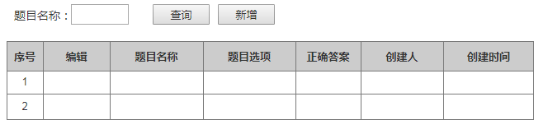
(查询页面)
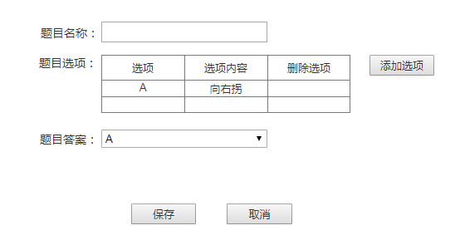
(新增/编辑)

司机考卷
- 功能需求

查询、新增、编辑司机考卷信息
- 操作流程需求
查询：输入 试卷名称点击【查询】
新增/编辑：点击【新增】进入新增页面，输入试卷名称，选择试卷题目, 点击【保存】
- 输入数据需求
查询：输入 试卷名称
新增/编辑：输入试卷名称，试卷题目
- 输出需求

查询：查出相应的试卷信息

新增/编辑：返回成功或失败

- 界面需求
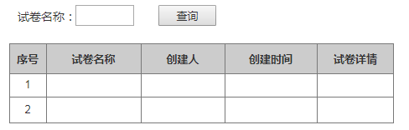
(查询页面)
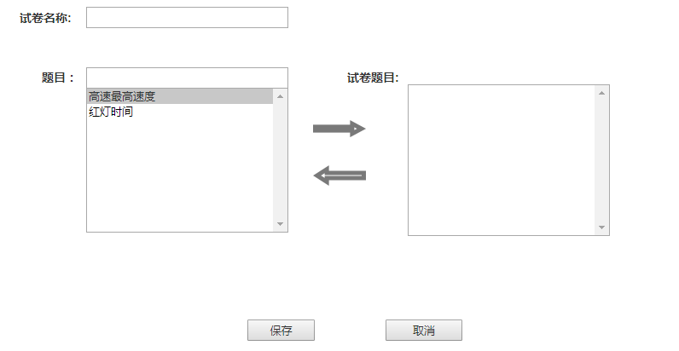
(新增/编辑)

考试结果
- 功能需求

查询司机的考试结果
- 操作流程需求
查询：输入 司机,点击【查询】
- 输入数据需求
查询：输入 司机
- 输出需求

查出相应的司机考试结果信息

- 界面需求
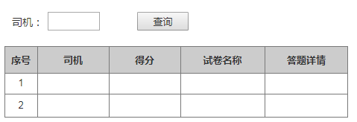
(查询页面)
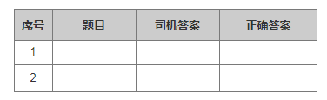
(详情页面)

第三方公司考核
- 功能需求

查询第三方公司的考核信息
- 操作流程需求
- 输入数据需求
- 输出需求

- 界面需求

后台管理

组织架构
- 功能需求

显示同步的人员组织架构、车辆组织架构。
- 操作流程需求
点击【人员组织架构】,进入页面直接显示人员组织架构信息。
点击【车辆组织架构】,进入页面直接显示车辆组织架构信息。
- 输入数据需求
无
- 输出需求

人员组织架构信息、车辆组织架构信息

- 界面需求

车辆管理
- 功能需求

查询、新建、编辑车辆信息
- 操作流程需求
查询：输入 车牌、SIM卡号、司机,点击【查询】
新增/编辑：点击【新增】进入新增页面,输入车牌、所属部门、SIM卡、 车辆属性、车辆状态、车辆类型、车辆品牌、购车时间、车架号、车身 颜色、排量、油量容积、公务车类型、准乘人数、司机、租赁方、与司 机关系,点击【保存】
- 输入数据需求
查询：输入 车牌、SIM卡号、司机
新增/编辑：输入车牌、所属部门、SIM卡、车辆属性、车辆状态、车辆 类型、车辆品牌、购车时间、车架号、车身 颜色、排量、油量容积、公 务车类型、准乘人数、司机、租赁方、与司机关系
- 输出需求

查询：查出相应的车辆信息

新增/编辑：返回成功或失败

- 界面需求
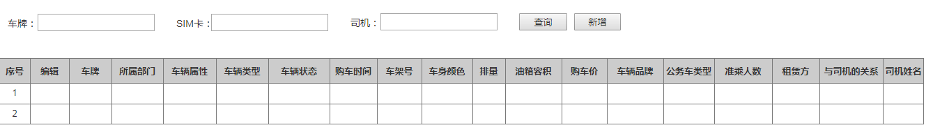
(查询页面)
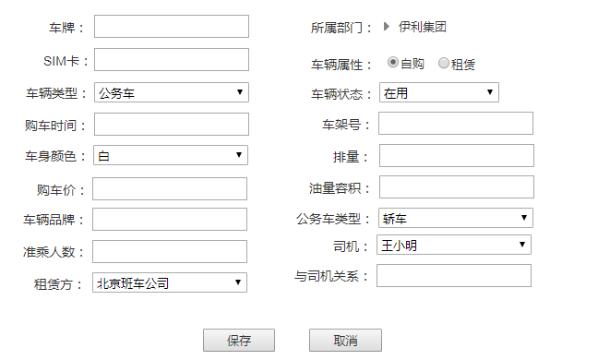
(新增/编辑页面)

司机管理
- 功能需求

查询、新建、编辑司机信息
- 操作流程需求
查询：输入 司机,点击【查询】
- 输入数据需求
输入司机
- 输出需求

查询：查出相应的司机信息，包括：司机姓名、司机电话、驾驶证号、驾驶证类型、有效期、驾驶证照片、年龄、健康证照片、紧急联系人、司机归属、司机状态、身份证号、身份证地址

- 界面需求
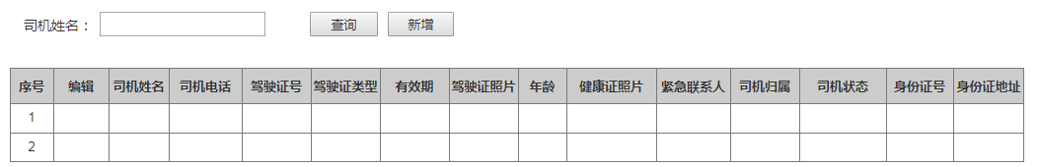
(查询页面)

车辆档案
- 功能需求

查询、新建、编辑车辆档案信息
- 操作流程需求
输入车牌,点击【查询】
- 输入数据需求
输入车牌
- 输出需求

查询：查出相应的车辆档案信息，包括：车牌、车辆登记证编号、行驶证照片、行驶证有效期、完税证明照片

- 界面需求
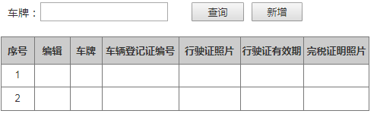
(查询页面)

合同信息
- 功能需求

查询、新建、编辑合同信息
- 操作流程需求
输入合同编号,点击【查询】
- 输入数据需求
输入合同编号
- 输出需求

查询：查出相应的合同信息，包括：合同编号、甲方、乙方、合同类型、合同签订时间、合同有效期、所属部门、签订地址、合同扫描件

- 界面需求
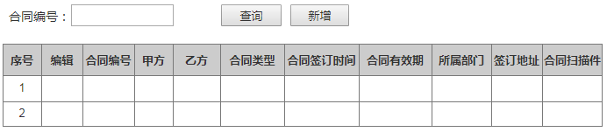
(查询页面)

租赁对象信息
- 功能需求

查询、新建、编辑租赁对象信息,包括：第三方公司、个人。
- 操作流程需求
输入租赁方名称,点击【查询】
- 输入数据需求
输入租赁方名称
- 输出需求

查询：查出相应的租赁方信息，包括：租赁方名称、租赁方地址、联系人、电话、身份证、类型

- 界面需求
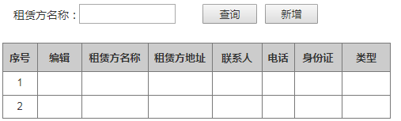
(查询页面)

档案到期提醒信息
- 功能需求

查询档案到期提醒信息
- 操作流程需求
输入提醒类别、提醒时间,点击【查询】
- 输入数据需求
输入提醒类别、提醒时间
- 输出需求

查出相应的档案到期提醒信息，包括：提醒类别、提醒内容、提醒时间

- 界面需求
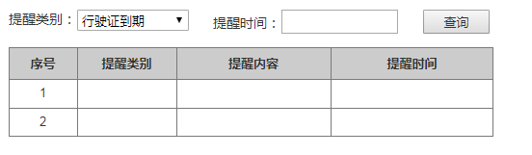
(查询页面)

管理培训
- 功能需求

查询、新增、编辑管理培训信息
- 操作流程需求
输入事业部,点击【查询】
- 输入数据需求
输入事业部
- 输出需求

查出相应的管理培训信息，包括：事业部、管理亮点、培训课件、培训视频、点击量、创建人、创建时间

- 界面需求
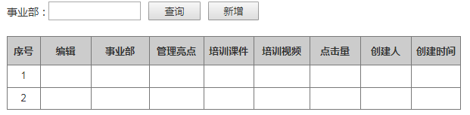
(查询页面)

通知公告
- 功能需求

查询、新增、编辑通知公告信息
- 操作流程需求
输入公告类型、发布时间,点击【查询】
- 输入数据需求
输入公告类型、发布时间
- 输出需求

查出相应的知公告信息，包括：公告内容、通知人员、公告类型、发布人、发布时间

- 界面需求
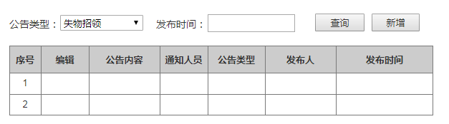
(查询页面)

用户管理
- 功能需求

查询、新建、编辑租平台用户信息。
- 操作流程需求
输入用户名、用户角色,点击【查询】
- 输入数据需求
输入用户名、用户角色
- 输出需求

查询：查出相应的用户信息，包括：用户名、登录名、用户角色、手机号、邮箱、创建人、创建时间

- 界面需求
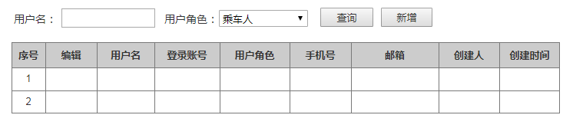
(查询页面)

App用户
- 功能需求

查询、新建、编辑租App用户信息。
- 操作流程需求
输入用户名、用户角色,点击【查询】
- 输入数据需求
输入用户名、用户角色
- 输出需求

查询：查出相应的用户信息，包括：用户名、登录名、用户角色、手机号、邮箱、创建人、创建时间

- 界面需求
(查询页面)

角色管理
- 功能需求

查询、新建、编辑角色 。
- 操作流程需求
输入角色名、创建时间,点击【查询】
- 输入数据需求
输入角色名、创建时间
- 输出需求

查询：查出相应的角色信息，包括：角色ID、角色名称、创建人、创建时间

- 界面需求
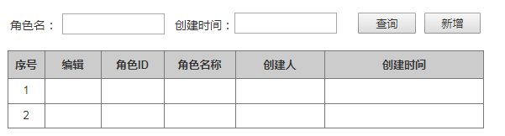
(查询页面)

日志管理
- 功能需求

查询车辆操作日志信息 。
- 操作流程需求
输入车辆、时间,点击【查询】
- 输入数据需求
输入车辆、时间
- 输出需求

查询：查出相应的日志信息，包括：车牌、日志类型、变更记录、调整人员

- 界面需求
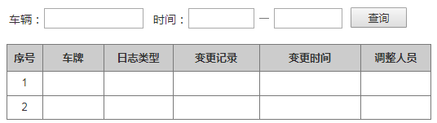
(查询页面)

系统维护
- 功能需求

查询、新增、编辑系统维护信息。
- 操作流程需求
输入维护时间,点击【查询】
- 输入数据需求
输入维护时间
- 输出需求

查询：查出相应的系统维护信息，包括：为维护版本、维护人、维护时间、维护备注

- 界面需求
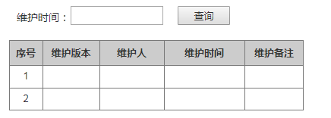
(查询页面)

参数设置

车辆归位设置
- 功能需求

设置车辆的归位电子围栏、归位时间，作为归位报警信息产生的根据。
- 操作流程需求
查询：输入车牌、时间,点击【查询】
新增/编辑: 点击【新增】进入新增页面,选择电子围栏、车辆、归位时间, 点击【保存】
- 输入数据需求
查询：车牌、时间
新增/编辑: 电子围栏、车辆、归位时间
- 输出需求

查询：查询出归位设置信息

新增/编辑: 返回成功或失败

- 界面需求
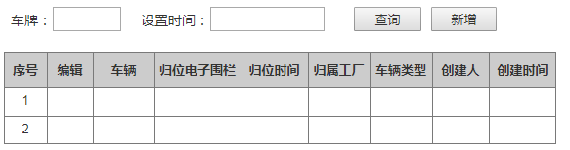
(查询页面)
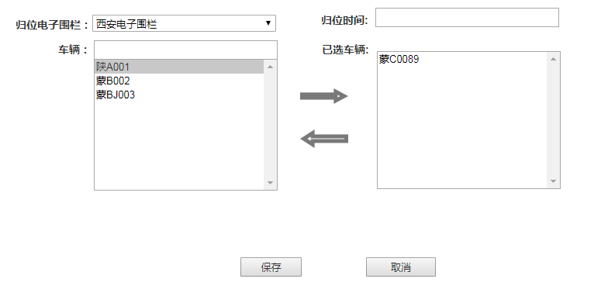
(新增/编辑页面)

偏离线路设置
- 功能需求

每个工厂设置偏离距离,作为偏离报警信息产生的根据。
- 操作流程需求
输入时间,点击【查询】
- 输入数据需求
输入时间
- 输出需求

查询出偏离设置信息

- 界面需求
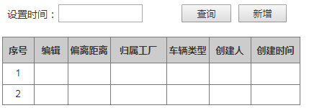
(查询页面)

车辆超速设置
- 功能需求

每个工厂设置超速值、预超速值,作为超速、预超速报警信息产生的根据。
- 操作流程需求
输入时间,点击【查询】
- 输入数据需求
输入时间
- 输出需求

查询出超速值、预超速值设置信息

- 界面需求
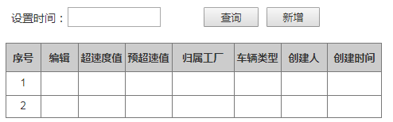
(查询页面)

疲劳驾驶设置
- 功能需求

每个工厂设置疲劳驾驶时间,作为疲劳驾驶报警信息产生的根据。
- 操作流程需求
输入时间,点击【查询】
- 输入数据需求
输入时间
- 输出需求

查询出疲劳驾驶设置信息

- 界面需求
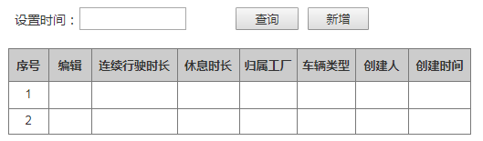
(查询页面)

维修流程设置
- 功能需求

维修流程设置用于流程节点顺序,作为维修审批过程的依据。
- 操作流程需求
添加、删除节点及节点顺序,生成对应的流程,点击【保存】。
- 输入数据需求
添加、删除节点
- 输出需求

成功或失败

- 界面需求
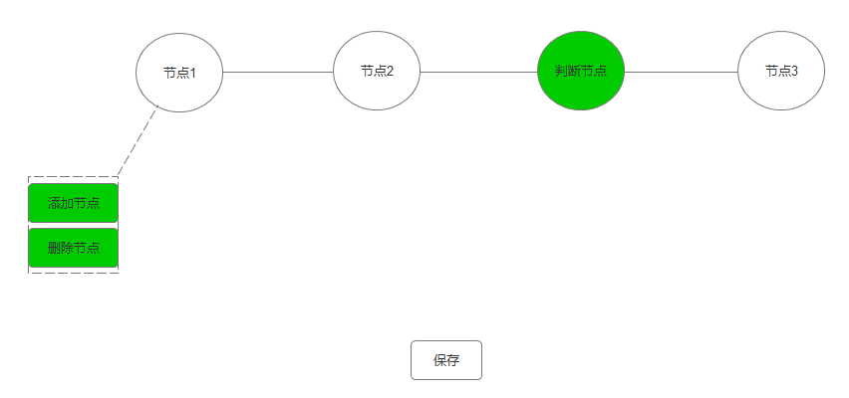
(维修流程设置页面)

用车流程设置
- 功能需求

用车流程设置用于流程节点顺序,作为用车审批过程的依据。
- 操作流程需求
添加、删除节点及节点顺序,生成对应的流程,点击【保存】。
- 输入数据需求
添加、删除节点
- 输出需求

成功或失败

- 界面需求
(用车流程设置页面)

线路生成
- 功能需求

每个工厂选择电子围栏并排序生成线路,车辆运行时绑定相关连的线路。
- 操作流程需求
查询：输入线路名称,点击【查询】
新增/编辑：点击【新增】进入新增页面,输入线路名称，选择站点并排 序,点击【保存】
- 输入数据需求
查询：输入线路名称
新增/编辑：线路名称,站点
- 输出需求

查询：查询出对应线路信息
新增/编辑：返回成功或失败
- 界面需求
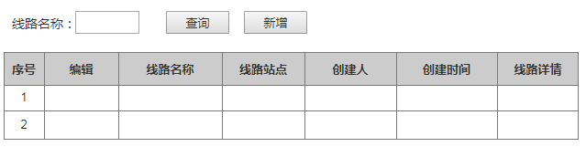
(查询页面)
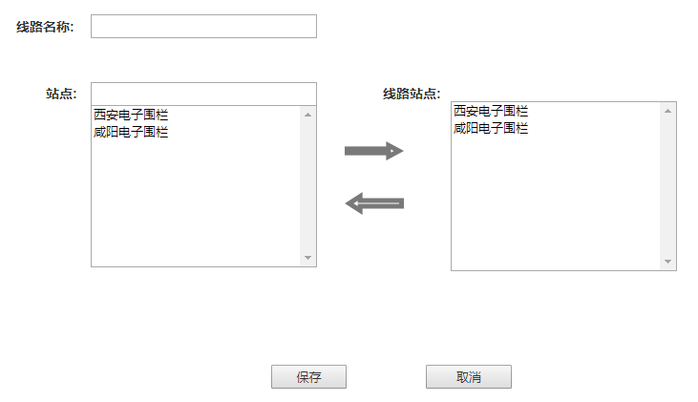
(新增/编辑页面)

车辆轮换线路
- 按车辆线路自动循环绑定，比如：1#车辆，上一周跑的是1#线路，下周会自动排班为2#线路；

- 周六日及临时任务，车辆线路没有规律需要手动绑定车辆与线路关系，可提前安排

非功能性需求

性能需求

时间特性要求
- 系统响应速率：一般操作响应时间＜5秒，复杂响应时间＜10秒

灵活性
需求变化时，根据需求软件功能可进行调整。

其他专门要求
- 系统运行环境要求：服务端：IIS，Memcached，Redis；客户端：建议客户端电脑Win7及以上操作系统，CPU双核2.0GHZ及以上，内存最少2GB，带宽2Mbps以上。浏览器：支持IE系列的IE8.0及以上，强烈地建议使用谷歌浏览器或360极速浏览器。如果客户端有网络安全设置，确保除访问服务器外，根据功能需求可访问地图域名；
- 系统稳定性：通过严格的功能测试、集成测试、压力测试、以及安全加密处理确保系统的稳定性，同时支持负载均衡冗余部署。可在平台异常停止后点击3个小时内响应并给出具体的解决方案；
- 系统弹性扩容：可通过负载均衡扩容应用服务器提升系统的并发能力，通过扩容硬盘提升系统的存储能力；
- 系统压力强度估算：支持同时在线用户100人，并发操作50人。

运行环境规定

设备
最少需要2台服务器，1台应用服务器，1台数据库服务器，并且要求2台服务器之间采用千兆网络连接
备注：按目前通常设置，每台车辆终端每10秒上传1次数据（具体以硬件实际设置为准），每条记录大小约为150Byte，每天数据量150Byte*6*60*24=1265KB，每年数据量1265KB*365/1024=451M，按1000台、3000台和5000台分别计算每年的数据量分别为：440G、1.3T、2.15T。
类别 | 项目 | 说明 | 备注
应用 | CPU | 12核 2.1GHz
应用 | 内存 | 32GB
应用 | 硬盘 | 3块 600GB 15k硬盘 RAID5
应用 | 操作系统 | windows server 2008 R2 企业版 64位
应用 | 软件 | IIS，Memcached，Redis Windows版本
DB | CPU | 12核 2.1GHz
DB | 内存 | 64GB
DB | 硬盘 | 6块 600GB 15k硬盘 双RAID5（实际可使用空间约为2T左右） | 可根据数据量增长情况逐步扩容
DB | 操作系统 | windows server 2008 R2 企业版 64位
DB | 软件 | SQL SERVER 2008

支持软件
建议客户端电脑 Win7及以上操作系统，CPU双核2.0GHZ及以上，内存最少2GB。带宽2Mbps以上。浏览器：支持IE系列的IE8.0及以上，强烈建议使用谷歌浏览器或360极速浏览器。

